Zadanie finansowane z Funduszu Promocji Mięsa Drobiowego

Załącznik nr 2 do zapytania ofertowego.

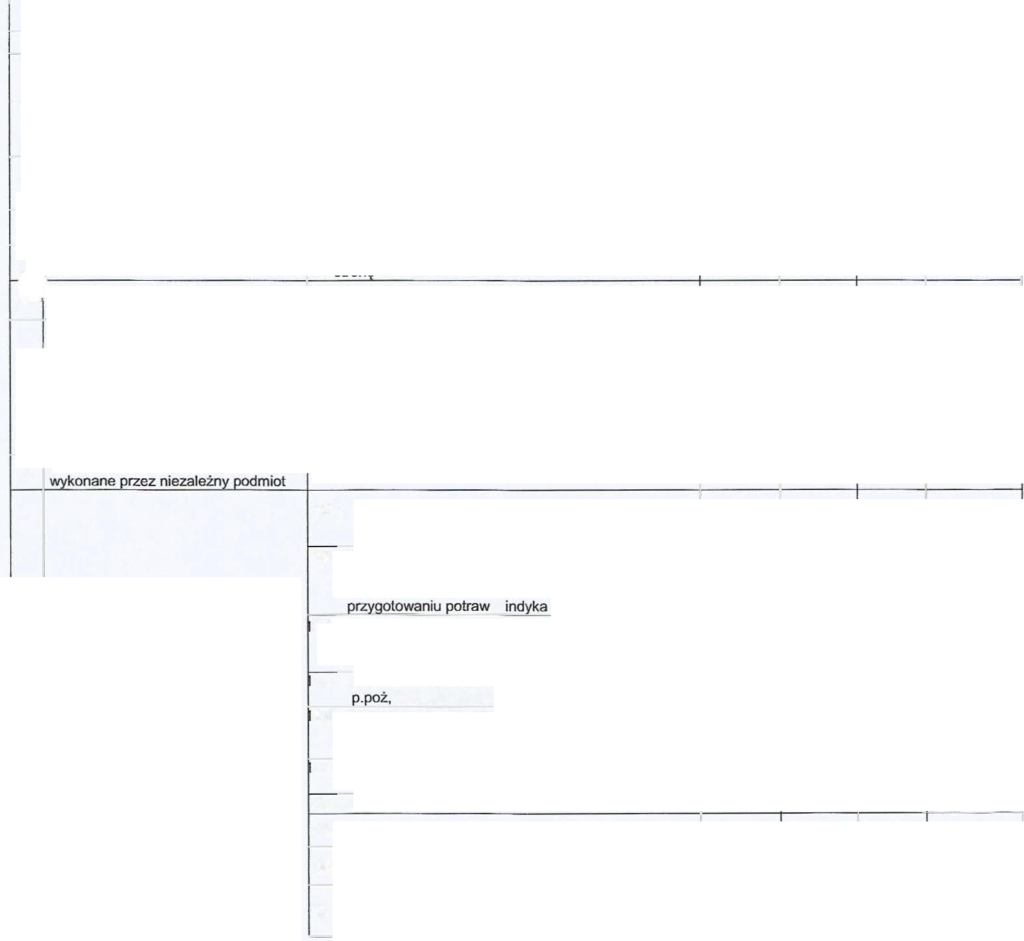
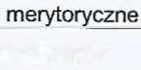
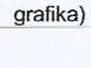
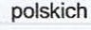
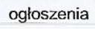
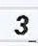

FORMULARZ OFERTY

NAZWA ………………………………………………………………….

NIP FIRMY: …………………………………

ADRES FIRMY: ………………………………………………………
(kod, miejscowość, ulica, nr domu, nr lokalu, województwo, powiat:)

……………………………………………………………………………………………………………………………………………………………………..

……………………………………………………………………………………………………………………………………………………………………..

……………………………………………………………………………………………………………………………………………………………………..

Tel.; …………………………………………………………… e -mail: ……………………………………………………………………………………

Osoba do kontaktu ze strony Wykonawcy:………………………………………………..

Tel.; …………………………………………………………… e -mail: ……………………………………………………………………………………

W odpowiedzi na zaproszenie składamy ofertę, której cena obejmuje wszystkie koszty gwarantujące realizację zamówienia zgodnie z jego opisem i warunkami umowy:

Cena oferty brutto ...... . . .......... .............. zł*)

(słownie cena brutto . . .................. .. . . ............................................ ..............................zł)

Wykonawca sporządza własną kalkulację wszystkich kosztów obejmujących przedmiot zamówienia.

W tym : koszty działań wyszczególnione w poniższym zestawieniu Zamawiającego

*podatek Vat należy wyliczyć/podać według stawek obowiązujących w dniu składania ofert

Zadanie finansowane z Funduszu Promocji Mięsa Drobiowego

Wyszczególnienie kosztów realizacji poszczególnych działań realizacji zadania

" Kampania promocyjna polskiej kaczki i kurczaka w Wielkiej Brytanii "

Lp. | Wykaz kosztów kwalifikowanych | Szczegółowy wykaz kosztów | Kalkulacja kosztów |  |  | Cena brutto zł
 |  |  | Ilość | Cena jednostkowa | Łącznie
1. | Koncepcja kreatywna
2. | Strategia komunikacji i proponowane działania
3. | Narzędzia ewaluacji kampanii

Zadanie finansowane z Funduszu Promocji Mięsa Drobiowego

………………………………..

Podpis osoby uprawnionej
2. Do oferty dołączamy:
-

- Załącznik Nr l
Opis realizacji zadania i koncepcja realizacji poszczególnych działań zadania w formie prezentacji Powe Point.

b) Oświadczenie o spełnieniu warunków udziału:

Składając ofertę w konkurencyjnej procedurze wyboru Wykonawca dla potwierdzenia spełnienia warunku posiadania wiedzy i doświadczenia oświadcza, że w ciągu ostatnich 3 lat zrealizował dwa zadania o wartości co najmniej 500.000 zł brutto (słownie: pięćset tysięcy złotych) każde oraz dodatkowe zamówienia o wartości minimum l 50. 000 zł (słownie: sto pięćdziesiąt tysięcy złotych) każde wymienione w zestawieniu poniżej.

Tabela nr 2. Zestawienie zrealizowanych usług.

Wykaz zrealizowanych usług  ( zakres prac, krótki opis) | Okres realizacji  (miesiąc, rok) | Wartość usługi  (brutto pln) | Nazwa, adres Zleceniodawcy/  zamawiającego
1.
2.
3.
4.
5.
6.

*) Przez doświadczenie Wykonawcy rozumie się wykonanie w okresie ostatnich trzech lat przed upływem terminu składania ofert, a jeżeli okres prowadzenia działalności jest krótszy - w tym okresie, w sposób należyty usług tj. polegających na kompleksowej realizacji zadań o wartości co najmniej 500.000 zł brutto każda. Preferowani będą Wykonawcy realizujący zadania finansowane z Funduszy Promocji Produktów Rolno- Spożywczych.

………………………………………………………………………..
(Podpisy osób upoważnionych)

Oświadczam, że spełniam warunki udziału w postępowaniu,
a w szczególności:

- Posiadam uprawnienia do wykonywania określonej działalności lub czynności, jeżeli przepisy prawa nakładają obowiązek ich posiadania;
- Dysponuję odpowiednim potencjałem technicznym oraz osobami zdolnymi do wykonania zamówienia,
- Znajduję się w sytuacji ekonomicznej i finansowej zapewniającej wykonanie zamówienia. Posiadam wiedzę i doświadczenie.
- Nie zalegam z opłaceniem należnych podatków do US i składek do ZUS.
- Jednocześnie oświadczam że: wzór umowy akceptujemy bez zastrzeżeń i w przypadku wybrania naszej oferty zobowiązujemy się do podpisania umowy na warunkach zawartych w miejscu i terminie wskazanym przez Zamawiającego.
- Akceptujemy termin związania ofertą wynoszący 30 dni od dnia otwarcia ofert.
- W związku z realizacją zadania, które jest finansowane ze środków Funduszu Promocji Mięsa Drobiowego oświadczam, że nie zaliczam się do osób, które są określone w § 8 ust. 3 pkt l - 4 rozporządzenia Ministra Rolnictwa i Rozwoju Wsi z dnia 26 czerwca 2017 r. w sprawie szczegółowych warunków i trybu udzielania wsparcia finansowego z funduszy promocji produktów rolno- spożywczych (Dz. U. z 2017 r. poz. 1351 ze zm).
- Ofertę i wszelkie oświadczenia składamy świadomi odpowiedzialności karnej z art. 297 § k.k.

.........................................dnia......... ....... …………………………………………………………………….
(miejscowość) (podpisy osób uprawnionych do podpisania oferty)

Oświadczenie
o braku powiązań

Oświadczam, iż w przypadku wyboru naszej oferty na realizację zadania, które jest finansowane ze środków Funduszu Promocji Mięsa Drobiowego, że wykonawcą nie będzie osoba określona w § 8 ust. 3 pkt l - 4 rozporządzenia Ministra Rolnictwa i Rozwoju Wsi z dnia 26 czerwca 2017 r. w sprawie szczegółowych warunków i trybu udzielania wsparcia finansowego z funduszy promocji produktów rolno­spożywczych (Dz. U. z 2017 r. poz. 13 51 ze zm).

Wykonawcą zadania nie może być osoba fizyczna, która:
- pełni funkcję członka komisji zarządzającej funduszu promocji;
- pełni funkcję członka organu zarządzającego lub nadzorczego podmiotu, któremu udzielono wsparcia;
- jest osobą upoważnioną do zaciągania zobowiązań w imieniu podmiotu, któremu udzielono wsparcia lub osobą wykonującą w jego imieniu czynności związane z procedurą wyboru wykonawcy;
- pozostaje w związku małżeńskim, w stosunku pokrewieństwa lub powinowactwa w linii prostej, pokrewieństwa drugiego stopnia lub powinowactwa drugiego stopnia w linii bocznej lub w stosunku przysposobienia, opieki lub kurateli, z osobą pełniącą funkcje, o których mowa w pkt 1-3 .

.........................................dnia......... ....... ………………..………………………………………………….
(miejscowość) (podpisy osób uprawnionych do podpisania oferty)

Oświadczenie
o braku konfliktu interesów

Oświadczam, że nie pozostaję z Zamawiającym w takim stosunku prawnym lub faktycznym, który może budzić uzasadnione wątpliwości co do zaistnienia konfliktu interesów związanych z przedmiotowym postępowaniem o udzielenie zamówienia

.........................................dnia......... ....... ………………………………………………………………………….
(miejscowość) (podpisy osób uprawnionych do podpisania oferty)

